第65回都道府県なぎなた大会来会調査票
（選手・監督、チームスタッフ用）

都道府県名
1 回答者情報
回答者 | 住 所 | 〒
 | ふりがな
 | 氏 名
 | 連絡先 | （TEL） （FAX）
 | E-mail

2 来会調査
（1）到着予定日 | 令和6年 5月 日（ ）
（2）来会人数 | 人
（3）来会方法 | 1 電 車 2 車（各県１台まで） 3 その他（ ）
（4）5月24日（金）  到着予定時刻 | 電車の場合 | 南彦根駅 時 分 着予定
 | 車の場合 | 臨時駐車場 時 分 頃着予定

※来会人数は選手・監督、チームスタッフの合計人数を記入してください。
※競技会場 ⇔練習会場間は計画バスまたは持込車両・タクシー等での移動をお願いします。
※競技会場 ⇔宿舎間は持込車両・タクシー等で移動をお願いします。競技会場⇔宿舎間の計画バスはありませんのでご注意ください。
※宿泊・弁当の申込は同封の「宿泊・弁当申込チラシ」から申込してください。
※競技会場への入場開始時間は各日、以下のとおりとなっていますので、ご確認ください。
・5月24日（金）午前11時15分
・5月25日（土）午前7時30分
・5月26日（日）午前7時30分
報告期限：令和6年4月19日（金）必着
報告方法：下記のアドレス宛てにE-mail
報告先：わたSHIGA輝く国スポ・障スポ彦根市実行委員会事務局
（彦根市スポーツ部 国スポ・障スポ競技課 担当：力石、田中、角野）
住所：〒522-8501 滋賀県彦根市元町4番2号
E-mail：kokuspo-kyogi@ma.city.hikone.shiga.jp
Tel：0749-30-6155 FAX 0749-23-2660
来会調査に係る注意事項

1 駐車場を利用される方
5月24日（金）は競技会場内駐車場（別紙参照）が使用不可のため、競技会場への持込車両の乗入は出来ません。車で来会の方は必ず臨時駐車場（別紙参照）に駐車の上、徒歩もしくは計画バス（南彦根駅西口⇔競技会場）を利用して競技会場までお越しください。臨時駐車場は24日（金）のみの使用となりますので、必ず24日（金）中に車の移動をお願いいたします。
25日（土）、26日（日）は臨時駐車場ではなく、競技会場内駐車場を利用してください。
なお、駐車場の都合上、持込車両は各県1台までとさせていただきますので、ご了承願います。2台目以降の持込車両については、民間の有料駐車場をご利用ください。南彦根駅周辺の有料駐車場は24時間最大350円～500円程度です。
また、車で来会希望の県には来会調査票 1「回答者」の住所宛てに「駐車許可証」を送付します。

2 計画バスを利用される方
計画バスの運行ルートは「南彦根駅西口⇔競技会場」および「競技会場⇔練習会場」です。
計画バスは無料となっており、利用申込は不要です。
時刻の詳細は別添「時刻表」を参照してください。時刻表の時間は来会調査票の結果により、変更がある場合がございますので、変更があった場合は別途、通知いたします。
臨時駐車場から南彦根駅西口バス乗降所に徒歩で行く場合は南彦根駅構内を通って、お越しください。
なお、「宿舎⇔競技会場」間の計画バスはありませんので、宿舎確保の際には、ご注意ください。

3 タクシーを利用される方
タクシーで競技会場へお越しの場合は、競技会場内にはタクシーを乗り入れしないようにご協力お願いします。彦根市内を運行エリアとするタクシー事業者は以下のとおりですので、利用される場合は参考にしてください。

彦根市内を運行エリアとするタクシー事業者一覧
 | 事業者名 | TEL
1 | 近江タクシー株式会社 | 0749-22-0106
2 | 有限会社湖城タクシー | 0749-26-7777
3 | 有限会社渚タクシー | 0749-24-7578
4 | 彦根タクシー株式会社 | 0749-22-4500

※車両の待機状況等により、急な要請に対応していただけない場合がありますので、早めの予約をお勧めします。
駐車場およびバス乗降所位置図
別紙
1 臨時駐車場（5月24日（金）のみ）
施設名：平和堂本部
住 所：滋賀県彦根市西今町1番地
2 競技会場内駐車場（5月25日（土）、5月26日（日））
施設名：パナソニック株式会社くらしアプライアンス社彦根工場
住 所：滋賀県彦根市岡町33番地
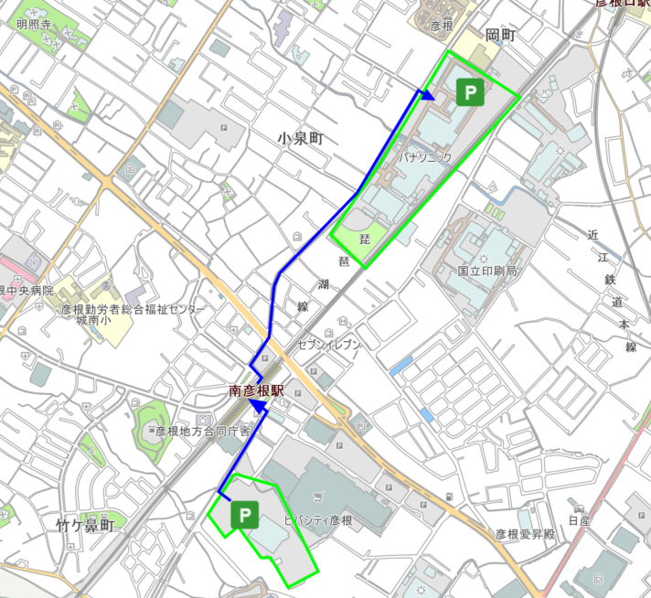
3 南彦根駅西口バス乗降所（5月24日～26日）

2
競技会場（パナソニック）

3

1
臨時駐車場（平和堂本部）

拡大図
別紙
1 臨時駐車場
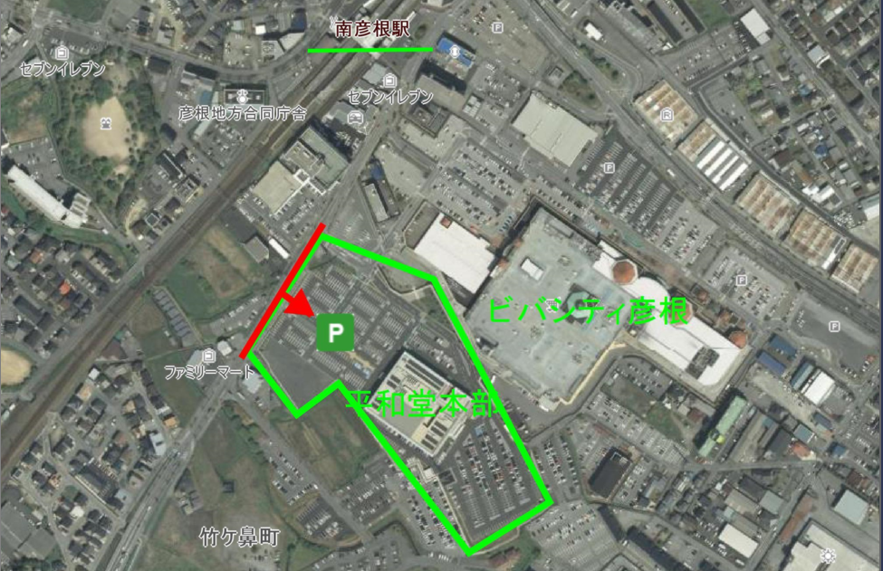

2 競技会場内駐車場
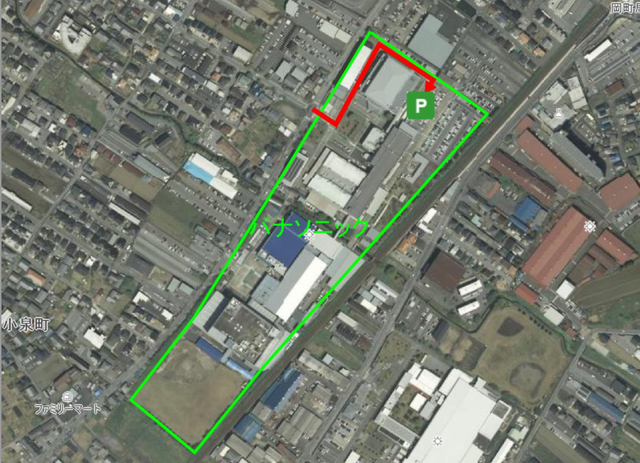

3 南彦根駅西口バス乗降所
別紙
